гп030920 Детский спорткомплекс Leco-IT, выс. 2,35 - 3,20
Cat.no. 030920 Leco-IT Kids Climbing Frame/Home Gym, 2.35 – 3.2 m

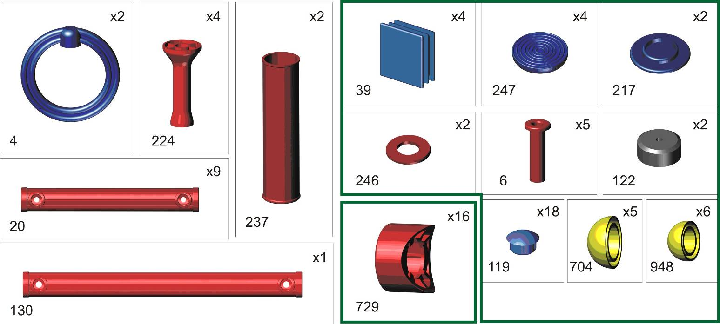
Пакет 2
Пакет 1

Пакет 3
Сборка веревочной лестницы
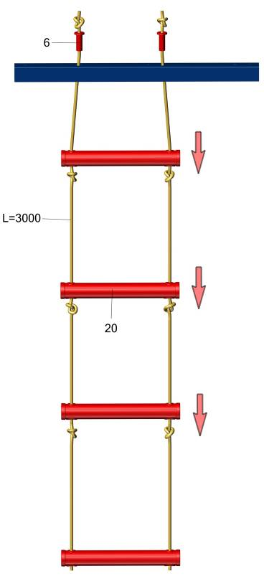
Пока Вы заняты сборкой ДСК, Ваш ребёнок под Вашим наблюдением и с Вашей помощью может заняться сборкой веревочной лестницы (отличное развивающее упражнение). В зависимости от роста ребёнка ступеньки лестницы могут быть собраны на разном расстоянии друг от друга. Опыт показывает, что наиболее удобно детям лазить по веревочной лестнице, когда расстояние между перекладинами не более длины голени ребенка. Узлы нужно завязать такие же, как уже два имеющихся на концах веревок («простой узел»). Сборка лестницы выполняется сверху вниз. Расположите шнуры узлами вверх. Вденьте шнуры в первую перекладину (рис.1) Отверстия под узлы на перекладине должны оказаться внизу. Завяжите узлы, но не затягивайте их, чтобы можно было передвинуть узел. Вденьте шнуры во вторую перекладину и на выбранном расстоянии от первой - завяжите узлы для второй перекладины и так далее. Когда ребёнок подрастёт, то можно будет перевязать лестницу.
Высоту подвеса колец покупатель регулирует самостоятельно в зависимости от высоты крепления ДСК.

Rope ladder assembly.
While you are busy assembling the climbing frame, let your child start assembling the rope ladder under your supervision (great developmental exercise). The rung pitch of the rope ladder will depend on the child’s height. It is more comfortable for children to climb the rope ladder when the rung pitch does not exceed the child’s the lower leg height. The knots must be the same as the ones already tied on the rope ends (“overhand knot”). Start the rope assembly from the top. Place the ropes with the knots up. Thread the ropes through the holes in the first bar (Fig.1), pointing larger holes down. Tie the knots but don’t tighten them, so that you could move the knots if necessary. Thread the rope through the second bar at a chosen distance from the first bar. Tie the knots for the second bar and so on. When the child grows up you can change the distance between the bars by moving the knots .
Adjust the rings suspension as you find comfortable, depending on the height of the climbing frame installation.
Плетение лианы.
В зависимости от роста ребенка узлы могут быть завязаны на разном расстоянии друг от друга. Рекомендуемое количество узлов 10 шт.
Плетение лианы нужно начинать от верха. Завяжите узлы, но не затягивайте их, чтобы расстояние между узлами можно было отрегулировать.
Затянуть узлы можно под весом взрослого человека.

Climbing Rope preparation.
Depending on your child’s height the knots can be tightened at a various length from each other. The recommended number of knots is 10.
The knots should be tied starting from the top. Tie the knots but don’t tighten them so that the length between the knots can be adjusted.
Average adult weight would be sufficient to tighten the knots.

Если одновременно с ДСК Вы приобрели дополнительные стойки или турник, произведите их сборку одновременно с ДСК т.к. при этом требуется переустановка некоторых элементов ДСК.

If you also purchased additional attachments for the climbing frame, such as Gymnastic Bar, pull-up bar or any additional stand, it is advisable to assemble everything together, as some extra dismantling work on the main frame will be required if you decide to add the attachments later.

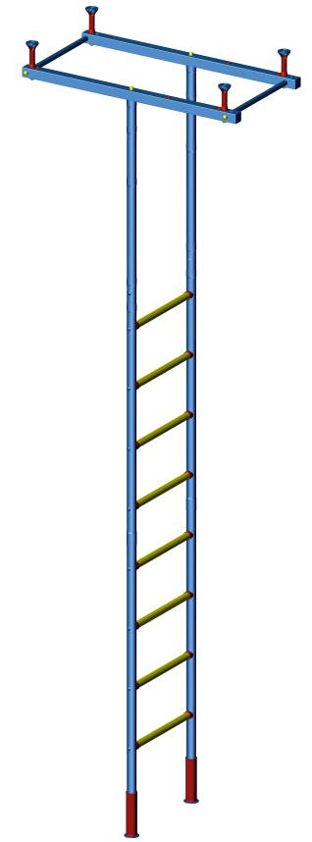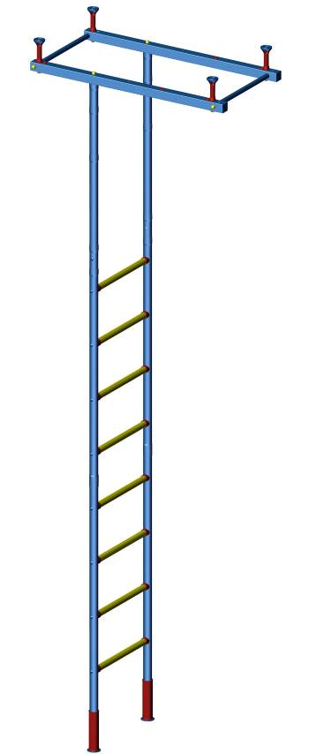
вариант установки «Т»
assembly option “T”
вариант установки «Г»
assembly option “L”

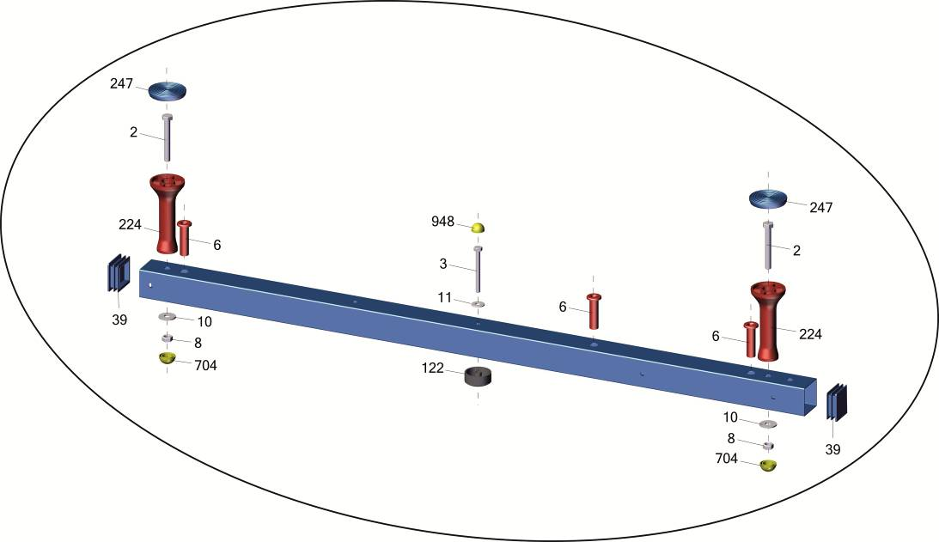

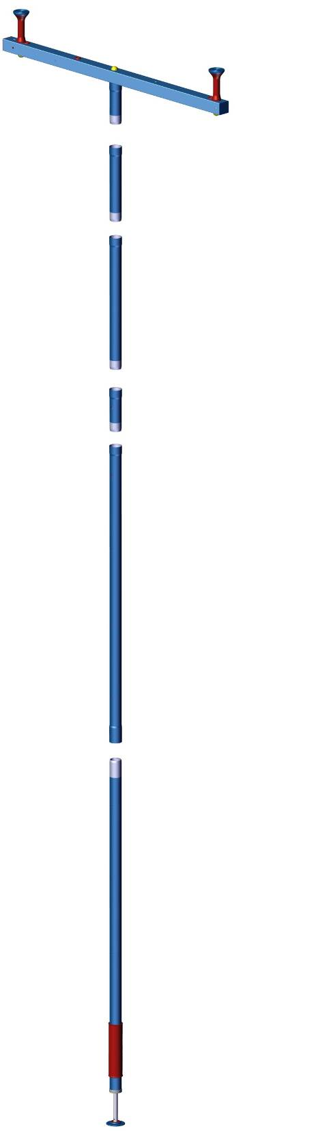
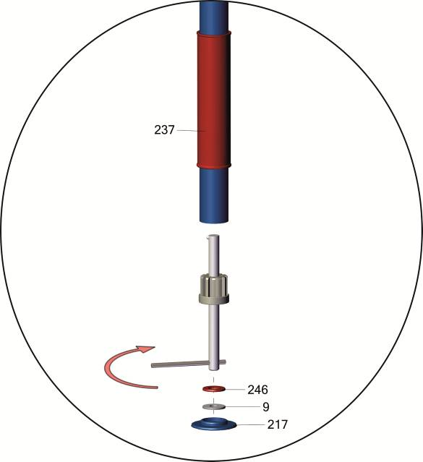
ставить при необходимости в зависимости от высоты потолка
Use only if necessary depending on the ceiling height
вращать вороток только усилием руки
Turn by hand only. Don’t use any leverage
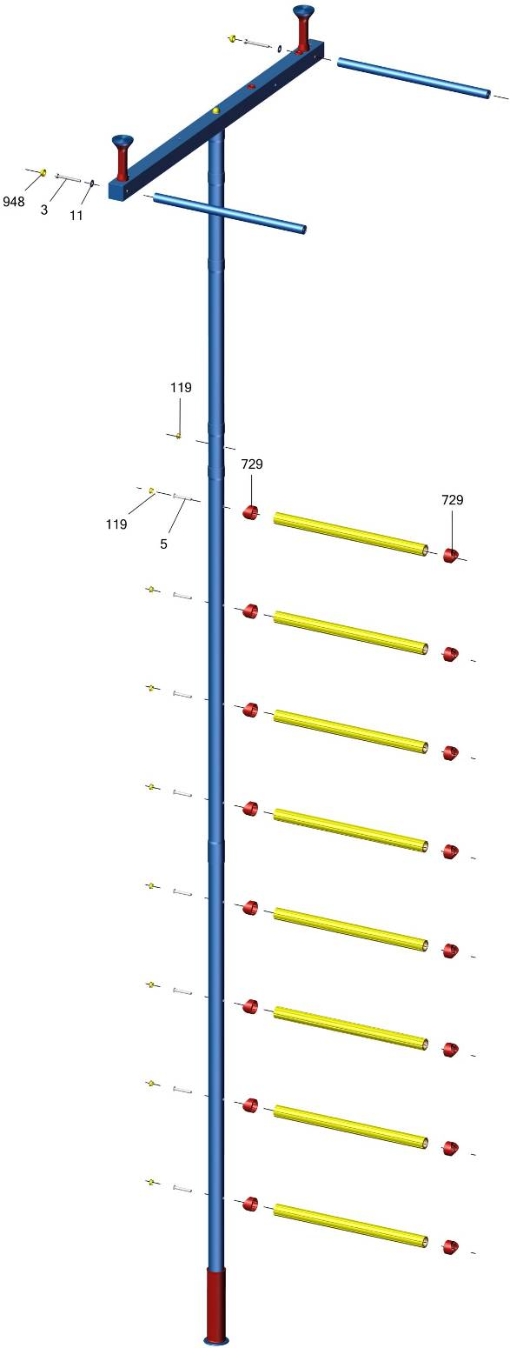
12
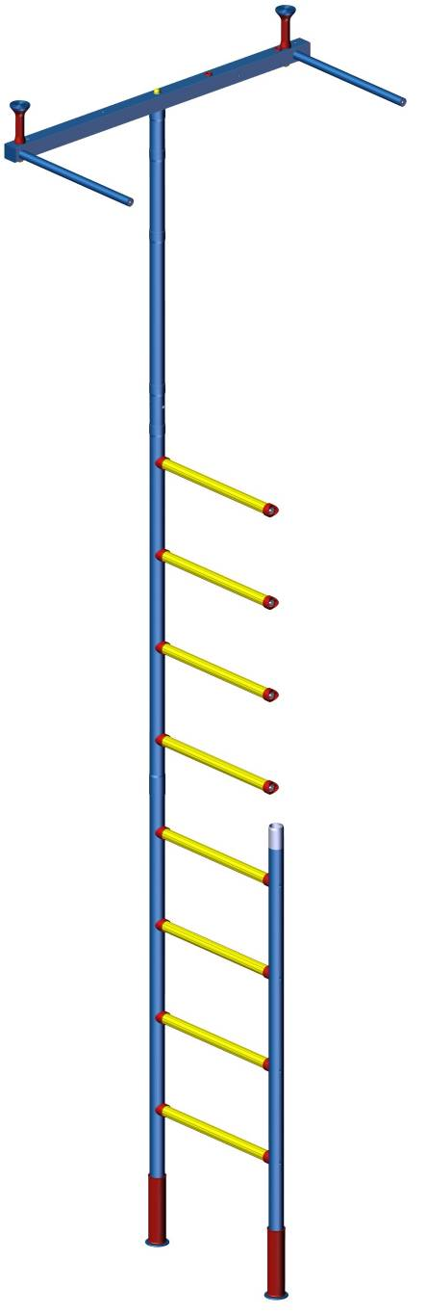
Заводской номер партии_____________Batch:

ФИО упаковщика__________________Packer:

Дата упаковки__________________ Packed on:

ФИО контролера ОТК______________QC ID

Адрес:
Фабрика спортивных изделий ЛЕКО,
Россия, 141830, Московская область, Дмитровский район, с.Синьково

Address: Postcode: 141830
Leco Sports Equipment Factory, Sinkovo, Dmitrov District, Moscow region, Russia.

